Quels sont les types de musées ?

Les musées d’art  - des beaux-arts  - une pinacothèque (un musée de peinture)  - d’art décoratif  - et d’art moderne ou contemporain. | Il rassemble différents types d'objets artistiques créés dans le but de valoriser le patrimoine artistique.  - Une sculpture  - Une statue  - Un tableau/une toile/une peinture  - Une collection de..  - Un chef d’œuvre  - Une œuvre d’art  - Une exposition contemporaine/rétrospective | 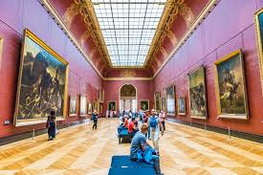
Les musées d’histoire naturelle | donnent la possibilité aux visiteurs de parcourir les merveilles de la nature .vous avez la chance de trouver des plantes en voie de disparition ou découvrir de nombreux vestiges d’animaux sauvages.  Vous y trouverez en outre des expositions de pierres précieuses ou de minéraux. | 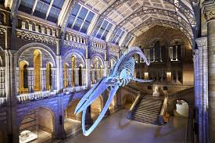
Les musées des sciences | créés dans le but de conserver les progrès scientifiques réalisés dans le temps. | 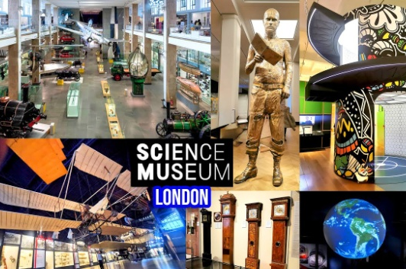
Les musées d’archéologie | les objets sont classés en fonction des époques , de la préhistoire à la période moderne. | 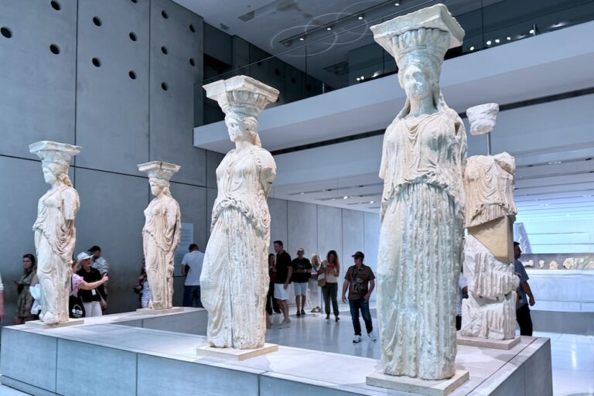
Un musée d’ethnographie | musée qui regroupe des œuvres qui retracent « l'histoire des mœurs et des coutumes des peuples de tous les âges » | 